温州市第七人民医院

招 标 文 件
（电子投标）

项 目 编 号：WZZF2026(FZC)-04-082（GK）
项 目 名 称：温州市第七人民医院（三江院区）标识牌采购
采 购 方 式：公开招标

采购人： 温州市第七人民医院
采购代理机构：温州正风招标代理有限公司

二〇二六年五月

目 录

目 录 2
第一部分 招标公告 3
第二部分 投标人须知 6
投标人须知前附表 6
一、 说 明 11
二、 招标文件 11
三、 投标文件的编制 12
四、 投标文件的递交 14
五、 开标和评标 15
六、 中标和合同 18
七、 可中止电子交易活动的情形 19
第三部分 主要合同条款 20
医疗卫生机构廉洁购销合同 23
第四部分 附 件 24
附件一 投标函 24
附件二 投标报价一览表 25
附件三 资格证明文件 27
附件四 商务条款、技术规格偏离表 32
附件五 廉政承诺书 33
附件六 货物成套供货清单 34
附件七 同类项目业绩一览表 35
附件八 政府采购政策功能相关说明 36
附件九 关于符合本国产品标准的声明函 42
第五部分 招标内容及要求 43
一、相关说明 43
二、采购内容及要求 45
第六部分 评标原则及方法 57

▲备注：招标文件中带“▲”并加下划线的内容为实质性要求或者条款；带有下划线或深色底纹的内容，为招标文件的着重提醒内容，请投标人审慎阅读。

第一部分 招标公告
项目概况
温州市第七人民医院（三江院区）标识牌采购招标项目的潜在投标人应在乐采云平台（https://www.lecaiyun.com/）获取（下载）招标文件，并于2026年05月27日09点30分（北京时间）前递交（上传）投标文件。
一、项目基本情况
项目编号：WZZF2026(FZC)-04-082（GK）
项目名称：温州市第七人民医院（三江院区）标识牌采购
预算金额（元）：250000
最高限价（元）：250000
采购需求：
标项一：
标项名称：温州市第七人民医院（三江院区）标识牌采购
数量:1项
预算金额（元）：250000
简要规格描述或项目基本概况介绍、用途：温州市第七人民医院（三江院区）标识牌采购，详见招标文件第五部分。
备注：
合同履行期限：分批供货，自收到采购人通知后10日内完成所有货物的生产、安装。
本项目（是）接受联合体投标。
二、申请人的资格要求：
1.满足《中华人民共和国政府采购法》第二十二条规定；未被“信用中国”（www.creditchina.gov.cn)、中国政府采购网（www.ccgp.gov.cn）列入失信被执行人、重大税收违法案件当事人名单、政府采购严重违法失信行为记录名单；
2.落实政府采购政策需满足的资格要求：供应商为中小企业/小微企业；
3.本项目的特定资格要求：无。
三、获取招标文件
时间：2026年05月06日至2026年05月27日，每天上午00:00至12:00，下午12:00至23:59（北京时间，线上获取法定节假日均可，线下获取文件法定节假日除外）
地点（网址）：乐采云平台（https://www.lecaiyun.com/）
方式：供应商登录乐采云平台https://www.lecaiyun.com/在线申请获取采购文件（进入“项目采购”应用，在获取采购文件菜单中选择项目，申请获取采购文件）
售价（元）：0
四、提交投标文件截止时间、开标时间和地点
提交投标文件截止时间：2026年05月27日09:30（北京时间）
投标地点（网址）：请登录乐采云投标客户端投标
开标时间：2026年05月27日09:30（北京时间）
开标地点（网址）：乐采云平台(https://www.lecaiyun.com/)在线开标，温州市瓯海区南塘一组团1幢（商务楼）1504室
五、公告期限
自本公告发布之日起5个工作日。
六、其他补充事宜
1.本项目通过“乐采云平台（https://www.lecaiyun.com/）”实行在线投标响应（电子投标），供应商应先安装“乐采云电子交易客户端”，并按照本招标文件和“乐采云平台”的要求，通过“乐采云电子交易客户端”编制并加密投标文件。供应商未按规定加密的投标文件，“乐采云平台”将予以拒收。
“乐采云电子交易客户端”请自行前往“乐采云平台”进行下载；通过“乐采云平台”参与在线投标时如遇平台技术问题详询95763。
2.为确保网上操作合法、有效和安全，投标人应当在投标截止时间前完成在“乐采云平台”的身份认证，确保在电子投标过程中能够对相关数据电文进行加密和使用电子签章。使用“乐采云电子交易客户端”需要提前申领CA数字证书，申领流程请自行前往“乐采云平台”进行查阅。
3.投标人应当在投标截止时间前，将生成的“电子加密投标文件”上传递交至“乐采云平台”。投标截止时间以后上传递交的投标文件将被“乐采云平台”拒收。
4.通过“乐采云平台”上传递交的“电子加密投标文件”无法按时解密，投标人递交了备份投标文件的，以备份投标文件为依据，否则视为投标文件撤回。通过“乐采云平台”上传递交的“电子加密投标文件”已按时解密的，“备份投标文件”自动失效。投标人仅递交备份投标文件的，投标无效。
5.供应商认为招标文件使自己的权益受到损害的，可以自获取到招标文件之日（公告期限截止日之后获取到招标文件的，以公告期限截止日为准）起7个工作日内，且应当在投标截止时间之前以书面形式向招标人和招标代理机构提出质疑。质疑供应商对招标人、招标代理机构的答复不满意或者招标人、招标代理机构未在规定的时间内作出答复的，可以在答复期满后十五个工作日内向采购监督管理部门投诉。
6.书面质疑受理地点：温州市瓯海区南塘一组团1幢（商务楼）1504室，联系人：诸葛先生
7.招标公告附件的招标文件仅供阅览使用，未按照本公告规定的方式获取采购文件的潜在供应商提起的质疑采购组织机构将不予受理、答复。
七、对本次招标提出询问、质疑、投诉，请按以下方式联系
1.采购人信息
名 称：温州市第七人民医院
地 址：温州市瓯海区学士前路
项目联系人（询问）：王女士
项目联系方式（询问）：0577-89870153
质疑联系人：王女士
质疑联系方式：0577-89870153
2.采购代理机构信息
名 称：温州正风招标代理有限公司
地 址：温州市瓯海区南塘一组团1幢（商务楼）1504室
项目联系人（询问）：刘慧聪、诸葛晓斌
项目联系方式（询问）：15858517848、13506646781
质疑联系人：胡丽丽
质疑联系方式：0577-88119278
3.采购监督管理部门
名 称：温州市第七人民医院纪检监察室
地 址：温州市瓯海区学士前路
监督投诉电话：0577-89870113
温州市第七人民医院
温州正风招标代理有限公司
2026年05月06日

第二部分 投标人须知

投标人须知前附表
序号 | 条款名称 | 编列内容
1 | 项目名称、编号 | 见第一部分“招标公告”
2 | 采购内容 | 见第一部分“招标公告”
3 | 采购预算 | 采购预算见第一部分“招标公告”。
4 | 服务期 | 二年。
5 | 投标人资格要求 | 见第一部分“招标公告”
6 | 是否接受联合体投标 | 不接受  接受，应满足下列要求：无。
7 | 踏勘现场 | 组织，时间： ,地点： ，联系人： ，联系方式： 。  不组织
8 | 开标前答疑会 | 不组织。  组织，时间：,地点：，联系人：，联系方式： 。
9 | 分包与转包 | （1）分包：  同意将非主体、非关键性的工作分包。  不同意分包。  （2）转包：本项目不允许转包。
10 | 报价要求 | 本项目采用人民币报价  客户端填写的报价与以pdf格式上传文件中的报价不一致的，应以Pdf格式上传文件中的报价为准。
11 | 偏离 | 偏差允许幅度及其处理方法：允许细微偏差，不允许重大偏差。由评标委员会判断，细微偏差要求投标人在评标结束前予以澄清、说明或补正，不接受要求进行的，评标委员会有权作无效标处理，详见评标方法。
12 | 投标有效期 | 投标有效期为从提交投标文件的截止之日起 90天
13 | 合同签订时间 | 中标通知书发出之日起30天内。
14 | 提交投标文件截止时间、开标时间和地点 | 详见第一部分“招标公告”
15 | 投标文件的编制 | 详见第二部分“投标人须知”第三款
16 | 投标文件的形式 | 本项目实行网上电子投标。  供应商应准备电子响应文件、以介质存储的数据电文形式的备份响应文件二类：  (1)电子响应文件：通过乐采云电子交易客户端（乐采云投标客户端）完成响应文件编制后生成并加密的数据电文形式的响应文件（文件扩展名为.jmbs）。  (2)以介质存储的数据电文形式的备份响应文件：与“电子响应文件”同时生成的数据电文形式的备份响应文件(文件扩展名为.bfbs)，投标文件提交截止时间前以电子邮件方式传送至温州正风招标代理有限公司电子邮箱41396739@qq.com，递交1份，传送的备份响应文件需打包压缩并加密，加密密码由供应商自行保管，未加密导致投标信息泄露的风险由供应商自行承担。  响应文件由报价文件、资格文件、商务和技术文件三部分组成。
17 | 开评标程序 | 待开标→投标文件在线解密→代理机构或采购人在线资格性审查→评标委员会在线评标→系统公开商务技术文件评审结果→系统公开报价情况→评标委员会对报价情况进行评审→系统公布评审结果。  上述程序将根据乐采云电子评标系统的调整而变动。
18 | 评标委员会  的组建 | 评标委员会成员由采购人代表和有关技术、经济等方面的专家组成，成员人数为5人或以上单数，除采购人代表外的专家将在乐采云的评标专家库中随机抽取产生。
19 | 履约担保 | 本项目无履约保证金。
20 | 投标文件无效标条款 | 详见招标文件第16页，第7点。
21 | 供应商信用信息查询 | 根据财库[2016]125号《关于在政府采购活动中查询及使用信用记录有关问题的通知》要求，采购代理机构会对供应商信用记录进行查询并甄别。  1.信用信息查询的截止时点：响应文件递交截止时间；  2.查询渠道：“信用中国”（www.creditchina.gov.cn）、“中国政府采购网”（www.ccgp.gov.cn）；  3.信用信息的使用规则：供应商存在不良信用记录的，其投标将被作为无效投标被拒绝；  4.不良信用记录指：“信用中国”被列入失信被执行人和重大税收违法案件当事人名单或存在 《中华人民共和国政府采购法实施条例》 第十九条规定；中国政府采购网被列入政府采购严重违法失信行为记录名单。
22 | 政府采购节能环保产品 | 1.投标产品若属于节能（环保）产品的，请提供参与实施政府采购节能（环境标志）产品认证机构出具的认证证书或证书发布平台的投标产品认证证书查询截图；参与实施政府采购节能（环境标志）产品认证机构详见《市场监督总局关于发布参与实施政府采购节能产品、环境标志产品认证机构名录的公告》（2019第16号）；证书发布平台详见《财政部 发展改革委 生态环境部市场监管总局关于调整优化节能产品、环境标志产品政府采购执行机制的通知》（财库〔2019〕9号）。  2.产品属于政府强制采购节能品目的（详见《关于印发节能产品政府采购品目清单的通知》财库〔2019〕19号），供应商须按上款要求提供节能产品。
23 | 是否允许采购进口产品 | 本项目不允许采购进口产品。  可以采购进口产品，优先采购向我国企业转让技术、与我国企业签订消化吸收再创新方案的供应商的进口产品；但如果因信息不对称等原因，仍有满足需求的国内产品要求参与采购竞争的，采购人及其委托的采购代理机构不对其加以限制，将按照公平竞争原则实施采购。
24 | 本项目扶持中小企业（监狱企业、残疾人福利性单位）有关政策 | 1、扶持中小企业（监狱企业、残疾人福利性单位）：  （1）根据工信部等部委发布的《关于印发中小企业划型标准规定的通知》（工信部联企业〔2011〕300号），本项目属于农、林、牧、渔业，工业（包括采矿业，制造业，电力、热力、燃气及水生产和供应业），建筑业，批发业，零售业，交通运输业（不含铁路运输业），仓储业，邮政业，住宿业，餐饮业，信息传输业（包括电信、互联网和相关服务），软件和信息技术服务业，房地产开发经营，物业管理，租赁和商务服务业，其他未列明行业（包括科学研究和技术服务业，水利、环境和公共设施管理业，居民服务、修理和其他服务业，社会工作，文化、体育和娱乐业等） 行业。  （2）从业人员1000人以下或营业收入40000万元以下的为中小微型企业。其中，从业人员300人及以上，且营业收入2000万元及以上的为中型企业;从业人员20人及以上，且营业收入300万元及以上的为小型企业;从业人员20人以下或营业收入300万元以下的为微型企业。  2、根据财政部发布的《政府采购促进中小企业发展管理办法》财库（2020）46号、《浙江省财政厅关于进一步发挥政府采购政策功能全力推动经济稳进提质的通知》（浙财采监〔2022〕3号）、（浙财采监〔2022〕8号）、（财库〔2022〕19号）的相关规定：  2.1.是否为预留份额项目：  本项目为预留份额项目，专门面向中小企业采购。  本项目为非预留份额项目、非专门面向中小企业的项目  在评审时对小型和微型企业报价给予10%的扣除，用扣除后的价格参加评审。适用招标投标法的政府采购工程建设项目，采用综合评估法但未采用低价优先法计算价格分，评标时在采用原报价进行评分的基础上增加其价格得分的 / %（3%-5%）作为其价格分。  本项目为接受大中型企业与小微企业组成联合体、允许大中型企业向一家或者多家小微企业分包的采购项目，对于联合协议或者分包意向协议约定小微企业的合同份额占到合同总金额30%以上的，对联合体或者大中型企业的报价给予4 %（4%-6%），工程项目为 / %（1%—2%）的扣除，用扣除后的价格参加评审。本项目为适用招标投标法的政府采购工程建设项目，采用综合评估法但未采用低价优先法计算价格分，评标时在采用原报价进行评分的基础上增加其价格得分的 / %（1%—2%）作为其价格分。  2.2组成联合体或者接受分包的小微企业与联合体内其他企业、分包企业之间存在直接控股、管理关系的，不享受价格扣除优惠政策。  2.3价格扣除比例或者价格分加分比例对小型企业和微型企业同等对待，不作区分。  2.4在货物采购项目中，供应商提供的货物既有中小企业制造货物，也有大型企业制造货物的，不享受本办法规定的中小企业扶持政策。以联合体形式参加政府采购活动，联合体各方均为中小企业的，联合体视同中小企业。其中，联合体各方均为小微企业的，联合体视同小微企业。  2.5接受分包的项目，享受扶持政策获得政府采购合同的，小微企业不得将合同分包给大中型企业，中型企业不得将合同分包给大型企业。  3、根据财库〔2017〕141号的相关规定，在政府采购活动中，残疾人福利性单位视同小型、微型企业，享受评审中价格扣除政策。属于享受政府采购支持政策的残疾人福利性单位，应满足财库〔2017〕141号文件第一条的规定，并在响应文件中提供残疾人福利性单位声明函。  4、根据财库〔2014〕68号的相关规定，在政府采购活动中，监狱企业视同小型、微型企业，享受评审中价格扣除政策，并在响应文件中提供由省级以上监狱管理局、戒毒管理局（含新疆生产建设兵团）出具的属于监狱企业的证明文件。  (注：未提供以上材料的，均不给予价格扣除，以上优惠政策只享受一次）。
25 | 支持本国产品政策 | 1、根据浙江省财政厅发布的《关于落实在政府采购中实施本国产品标准及相关政策的通知》的规定，从2026年1月1日开始实施政府采购本国产品标准及相关政策。  2、政府采购活动中既有本国产品又有非本国产品参与竞争的，依法对本国产品给予价格评审优惠，对本国产品的报价给予20%的价格扣除，用扣除后的价格参与评审。  3、当采购项目或者采购包中含有多种产品，供应商为该采购项目或者采购包提供的符合本国产品标准的产品成本之和占该供应商提供的全部产品成本之和的比例达到80%以上时，依法对该供应商提供的全部产品给予价格评审优惠，即对该供应商提供的全部产品的总价给予20%的价格扣除，用扣除后的价格参与评审。  4、目前，在中国境内生产的产品即视为符合本国产品标准，享受政府采购本国产品支持政策。  5、本国产品标准适用于货物，包括政府采购货物项目和服务项目中涉及的货物，适用本国产品标准的货物具体是指《政府采购品目分类目录》中的货物类产品，但不包括其中的房屋和构筑物，文物和陈列品，图书和档案，特种动植物，农林牧渔业产品，矿与矿物，电力、城市燃气、蒸汽和热水、水，食品、饮料和烟草原料，无形资产。  6、供应商对其提供的产品出具《关于符合本国产品标准的声明函》。出具符合要求的《声明函》的，该产品视为本国产品，未提供以上材料的，均不给予价格扣除）。
26 | 项目属性与核心产品 | 货物类，单一产品或核心产品为： 。非单一产品采购项目，采购人应当根据采购项目技术构成、产品价格比重等合理确定核心产品，并在采购文件中载明：本项目无核心产品。  服务类。
27 | 采购代理服务费 | - ▲采购代理服务费均根据国家计委印发的《招标代理服务收费管理暂行办法》计价格【2002】1980号文（货物类）的规定按标准计算后下浮22%收取（最低不低于￥2500元）。由中标人在领取中标通知书时支付，采购代理服务费包含在投标总价中。  2、采购代理服务费可以是现金、支票或汇票。  3、采购代理服务费汇入账户：  户 名：温州正风招标代理有限公司  账 号：769000120190010526  开户行：温州银行江滨支行  4、关于采购代理服务费的详细事宜请咨询采购代理机构财务部周先生（0577-88119278）。
28 | 加大支持科技创新力度 | 根据浙财采监〔2022〕8号文的相关规定，对省级以上主管部门认定的首台套产品，自纳入《省推广应用指导目录》起三年内参加政府采购活动，视同已具备相应销售业绩，业绩分为满分。
29 | 其他 | 根据《关于推动解决政府采购异常低价问题的通知》财库〔2026〕2号文件规定：政府采购评审中出现下列情形之一的，评审委员会应当启动异常低价投标（响应）审查程序：  （一）投标（响应）报价低于全部通过符合性审查供应商投标（响应）报价平均值50%的，即投标（响应）报价<全部通过符合性审查供应商投标（响应）报价平均值×50%；  （二）投标（响应）报价低于通过符合性审查且报价次低供应商投标（响应）报价50%的，即投标（响应）报价<通过符合性审查且报价次低供应商投标（响应）报价×50%；  （三）投标（响应）报价低于采购项目最高限价45%的，即投标（响应）报价<采购项目最高限价×45%；  （四）其他评审委员会认为供应商报价过低，有可能影响产品质量或者不能诚信履约的情形。  评审委员会启动异常低价投标（响应）审查后，应当要求相关供应商在评审现场合理的时间内提供书面说明及必要的证明材料，对投标（响应）价格作出解释，包括但不限于原材料成本、人工成本、制造费用等，给予相关供应商的合理时间一般不少于30分钟。其中，属于第3项情形，供应商已随投标（响应）文件一并提交相关书面说明及必要的证明材料的，在评审现场可不再重复提交。投标人不能证明其报价合理性的，评标委员会应当将其作为无效投标处理。

一、 说 明
1. 本次招标是参考《中华人民共和国政府采购法》、《中华人民共和国政府采购法实施条例》、《政府采购货物和服务招标投标管理办法》（财政部第87号令）及浙江省市等有关政府采购的规范性文件组织和实施。
2. 定义
2.1 “采购人”系指招标公告中载明的本项目的采购人。
2.2 “采购代理机构”系指招标公告中载明的本项目的采购代理机构。
2.3 “投标人、供应商”均系指响应招标、参加投标竞争的法人、其他组织或者自然人。
2.4 “负责人”系指法人企业的法定负责人，或其他组织为法律、行政法规规定代表单位行使职权的主要负责人，或自然人本人。
2.5“电子签名”系指数据电文中以电子形式所含、所附用于识别签名人身份并表明签名人认可其中内容的数据；“公章”系指单位法定名称章。
2.6“电子交易平台”是指本项目采购活动所依托的乐采云平台（https://www.lecaiyun.com/）。
2.7 “▲”且加下划线的条款系指实质性要求条款， “” 系指适用本项目的要求，“” 系指不适用本项目的要求。
3. 合格投标人要求
3.1合格的投标人应满足招标文件第一部分“招标公告”对申请人的资格要求。
3.2单位负责人为同一人或者存在直接控股、管理关系的不同投标人，不得参加同一合同项下的政府采购活动。为采购项目提供整体设计、规范编制或者项目管理、监理、检测等服务的投标人，不得再参加该采购项目的其他采购活动。
3.3投标人可授权投标人代表以投标人名义参加本次采购的投标活动（包括投标文件的签署、澄清、说明、补正、递交、撤回、修改等以及签订合同和处理有关事宜）。如果投标人代表不是法定代表人(负责人)，须持有《法定代表人(负责人)授权书》。

二、 招标文件
1. 招标文件由招标文件目录所列内容及相关资料组成。
2. 招标文件的澄清或者修改
2.1 采购人或者采购代理机构可以对已发出的招标文件进行必要的澄清或者修改。澄清或者修改应当在原公告发布媒体上发布澄清公告。澄清或者修改的内容为招标文件的组成部分。
2.2 澄清或者修改的内容可能影响投标文件编制的，采购人或者采购代理机构应当在投标截止时间至少15日前，以书面形式通知所有获取招标文件的潜在投标人；不足15日的，采购人或者采购代理机构应当顺延提交投标文件的截止时间。潜在投标人在收到该书面通知后，应立即书面回复确认已收到该通知。

三、 投标文件的编制
1. 投标人应认真阅读招标文件中所有事项、格式、条款和技术规范等。投标人没有按照招标文件要求提交全部资料，或者没有对招标文件各个方面做出实质性响应，导致投标被拒绝的风险由投标人自行承担。
2. ▲投标人应保证所提供文件资料的真实性，所有文件资料必须是针对本次投标的。如发现投标人提供了虚假文件资料，其投标将被拒绝，并自行承担相应的法律责任。
3. 投标文件分为电子投标文件以及备份投标文件。
3.1 电子投标文件：投标人根据“乐采云供应商项目采购-电子招投标操作指南”及本招标文件规定的格式和顺序编制电子投标文件关联定位、加密并递交。
3.2 备份投标文件：投标人在乐采云平台传输递交投标文件后，还可以在投标截止时间前提交以介质存储的数据电文形式的备份投标文件。电子投标文件按“乐采云平台项目采购-电子招投标操作指南”上传。
4. 投标文件的效力
投标文件的启用，按先后顺位分别为电子投标文件和备份投标文件。在下一顺位的投标文件启用时，前一顺位的投标文件自动失效。
5. 投标文件的组成：
5.1 投标文件由资格文件、商务技术文件、报价文件三部分组成：
5.1.1资格文件
序号 | 内容 | 说明
1 | 资格证明文件 | 附件三
1.1 | 法定代表人身份证明或法定代表人授权书 | 附件三-1、2
1.2 | 投标人企业法人有效营业执照（或事业法人登记证书或其它工商等登记证明材料，自然人提供身份证)复印件  ①如投标人是企业（包括合伙企业），提供在市场监管部门注册的有效“企业法人营业执照”或“营业执照”；  ②如投标人是事业单位，提供有效的“事业单位法人证书”；  ③如投标人是非企业专业服务机构的，提供执业许可证等证明文件；  ④如投标人是个体工商户，提供有效的“个体工商户营业执照”；  ⑤如投标人是自然人，提供有效的自然人身份证明（居民身份证正反面或公安机关出具的临时居民身份证正反面或港澳台胞证或护照）。  金融、保险、通讯等特定行业的全国性企业所设立的区域性分支机构，以及个体工商户、个人独资企业、合伙企业，如果已经依法办理了工商、税务和社保登记手续，并且获得总公司（总机构）授权或能够提供房产权证或其他有效财产证明材料（在投标文件中提供相关材料），证明其具备实际承担责任的能力和法定的缔结合同能力，可以独立参加政府采购活动，由单位负责人签署相关文件材料。
1.3 | 符合参加采购活动应当具备的一般条件的承诺函 | 附件三-3
1.4 | 联合体协议书（如为联合体投标，请根据格式内容提供） | 附件三-4
1.5 | 分包意向协议（如有分包，请根据格式提供） | 附件三-5
1.6 | 中小企业声明函 | 附件八-1
1.7 | 残疾人福利性单位声明函（如为残疾人单位的请根据附件内容提供） | 附件八-1
1.8 | 监狱企业提供的相关证明材料（如为监狱企业的请根据附件内容提供） | 附件八-1
说明：以上所需的各种实物照片、证书、证件、证明、执照若系复印件的，须在复印件上加盖投标人有效的单位公章。
5.1.2商务技术文件
序号 | 内容 | 说明
1 | 投标函 | 附件一
2 | 商务条款、技术规格偏离表 | 附件四
3 | 廉政承诺书 | 附件五
4 | 货物成套供货清单 | 附件六
5 | 同类项目业绩一览表 | 附件七
6 | 投标人所投产品节能环保水平相关证明材料 | 附件八-2
7 | 针对本项目的方案（根据评分细则内容提供）
8 | 根据招标文件中的采购内容与技术要求、评标细则，需要提供的其它文件和资料。
说明：以上所需的各种检测报告、实物照片、证书、证件、证明、执照若系复印件的，须在复印件上加盖投标人有效的单位公章。
5.1.3报价文件
序号 | 内容 | 说明
1 | 投标报价一览表 | 附件二
2 | 本国产品声明函（如有） | 附件九
5.2 投标文件格式
投标人应根据招标文件中所提供的格式，内容按顺序填写，编写目录和页码，分别写入资格文件、商务技术文件和报价文件中。
6. ▲投标报价
6.1 投标报价为含税综合单价，是指投标人正确地完全履行合同义务后采购人应支付给投标人的所有价款。即报价包括货物款、专用工具、税金、包装、运输、保险、装卸就位、安装调试、验收（含第三方验收）、技术服务、售后服务、材料、质保期保障、采购代理服务费等全部费用，投标人应根据上述因素自行考虑含入投标总价。
6.2 投标人必须按附件中的投标报价一览表（统一格式）内容填写单价、合价和总价，并由法定代表人或投标人代表签署。
6.3▲本次投标均以人民币报价，不接受其他货币的报价，投标人如需外汇购入某些货物，须折合成人民币计入投标报价中。
6.4▲招标采购单位不接受任何选择报价，对任何货物或服务只允许一个报价。
6.5 招标采购单位要求分类报价是为了方便评标，但在任何情况下不限制采购人以其认为最合适的条款、条件签订合同的权利。
6.6▲投标报价报出后，投标人不得以任何理由予以变更，任何包含价格调整的要求，将被认为是非实质性响应投标而予以拒绝。
7. 投标有效期
7.1▲自开标之日起90天内投标应保持投标有效。
7.2 特殊情况下，在原投标有效期截止前，采购人可与投标人协商延长投标有效期，这种要求和答复均以书面形式进行。投标人可拒绝接受延期要求，也可以接受延期要求。同意延长投标有效期的投标人不得修改投标文件。
8. 投标文件的签署和规定
8.1 投标人应根据招标文件的规定对投标文件进行电子盖章及签署。

四、 投标文件的递交
1. 投标文件的递交
投标文件必须在招标文件规定的投标文件截止时间前完成电子投标文件的传输递交。投标截止
时间前未完成传输的，视为撤回投标文件。投标截止时间后送达的投标文件，将被乐采云平台
拒收。
2. 投标文件的补充、修改和撤回
投标人在投标截止时间前，可以补充、修改或者撤回电子投标文件。补充或者修改电子投标文
件的，应当先行撤回原文件，补充、修改后重新传输递交。

五、 开标和评标
1. 评标委员会
1.1 采购人和采购代理机构依法组建评标委员会，评标委员会的成员在评标过程中必须严格遵守《中华人民共和国政府采购法》等有关法律、法规的规定。
2. 评标过程的保密性
2.1 开标后直至向中标人授予合同时止，凡与评审有关的资料均不得向投标人及与评标无关人员透露，如果投标人在评标过程中试图向采购人或采购代理机构施加影响，其投标将被拒绝。
3. 评标前准备
3.1 投标文件签收及解密：由采购代理机构开始签收并开始解密投标文件。
3.2 投标文件解密：投标文件递交截止时间后，投标人登录乐采云平台，用“项目采购-开标评标”功能对电子投标文件进行在线解密。在线解密电子投标文件时间为开标时间起半个小时内。投标文件未按时解密，投标人提供了备份投标文件的，以备份投标文件作为依据，否则视为投标文件撤回。投标文件已按时解密的，备份投标文件自动失效。
3.3 投标文件解密结束。投标人在线解密投标文件完毕后，由采购代理机构结束解密投标文件。
4. 开标评标
4.1 资格性审查
采购人或采购代理机构依据法律、法规和招标文件的规定，对各投标文件中的资格证明在线进行审查，以确定是否具备投标资格。▲只要有一项审查不合格，则该投标人的资格审查不合格，审查不合格的投标文件将不予评审。
4.2 符合性审查
评标委员会依据法律、法规和招标文件的规定，对投标文件的有效性、完整性和对招标文件的响应程度进行审查，以确定是否符合招标文件的商务、技术等实质性要求。评标委员会决定投标的响应性只根据投标文件本身的内容，而不寻求外部的证据。
4.3 投标文件评审
评标委员会根据招标文件中规定的评标方法和标准，对符合性审查合格的投标文件进行商务、技术和价格评估，综合比较与评价，并按照招标文件中制订的评标方法进行综合评定打分，并提交评审报告。
5. 投标文件的澄清
5.1 对于投标文件中含义不明确、同类问题表述不一致或者有明显文字和计算错误的内容，评标委员会应当以书面形式要求投标人作出必要的澄清、说明或者补正。
5.2 投标人的澄清、说明或者补正应当采用电子传输形式。投标人的澄清、说明或者补正不得超出投标文件的范围或者改变投标文件的实质性内容。
6. 投标价格修正
评标委员会对各投标人的投标报价进行核查，核查时发现投标报价内容不清楚可要求投标人书面澄清，投标文件报价出现前后不一致的，按照下列规定修正：
（1）投标文件中投标报价一览表内容与投标分项报价表不一致的，以投标报价一览表为准；
（2）大写金额与小写金额不一致的，以大写金额为准；
（3）单价金额小数点或者百分比有明显错位的，以投标报价一览表的总价为准，并修改单价；
（4）总价金额与按单价汇总金额不一致的，以单价金额计算结果为准。
（5）▲同时出现两种以上不一致的，按照前款规定的顺序修正。修正后的报价按照第5点的规定经投标人确认后产生约束力，投标人不确认的，其投标无效。
7. 投标无效。有下列情形之一的，投标无效：
7.1 在资格审查时，如发现下列情形之一的，投标文件将被视为无效：
（1）单位负责人为同一人或者存在直接控股、管理关系的不同供应商参加同一合同项下的政府采购活动的（均无效）；
（2）为采购项目提供整体设计、规范编制或者项目管理、监理、检测等服务的供应商再参加该采购项目的其他采购活动的；
（3）提供的有效的资格证明材料或材料不全的，或者不具备招标文件中规定的资格要求的；
（4）资格文件出现投标报价的；
（5）未有效提供法定代表人授权委托书或所载内容与本项目内容有异的；
（6）如以联合体形式参加政府采购活动的，未提供联合协议的。
7.2 在符合性审查、商务和技术评审时，如发现下列情形之一的，投标文件将被视为无效：
（1）投标文件未按招标文件要求签署、盖章的；
（2）投标文件中承诺的投标有效期少于招标文件中规定的投标有效期的；
（3）明显不符合招标文件规定的技术规格、技术标准要求或不满足主要技术参数的；
（4）投标技术方案不明确，存在一个或一个以上备选（替代）投标方案的（招标文件有要求的除外）；
（5）投标文件含有采购人不能接受的附加条件的；
（6）要求提供样品的项目，投标人未提供样品或提供样品不满足采购需求实质性条件或样品不全的；
（7）商务技术文件中出现投标报价的；
（8）投标文件内容不全或关键字迹模糊无法辨认的；
（9）法律、法规和招标文件规定的其他无效情形。
7.3 在报价评审时，如发现下列情形之一的，投标文件将被视为无效：
（1）投标报价超过招标文件中规定的预算金额或者最高限价的；
（2）投标文件出现不是唯一的、有选择性投标报价的；
（3）投标人对根据修正原则修正后的报价不确认的；
（4）投标报价不符合招标文件规定要求进行报价的；
（5）评审小组认为供应商的投标报价明显低于其他供应商投标报价，有可能影响产品质量或者不能诚信履约的，应当要求其在评审现场合理的时间内提供书面说明，必要时提交相关证明材料；供应商不能证明其投标报价合理性的，评审小组应当将其作为无效响应处理；
（6）法律、法规和招标文件规定的其他无效情形。
7.4 出现下列串通行为的，投标文件将被视为无效：
（1）不同投标人的投标文件内容存在三处（含）以上错误一致且无法合理解释的；
（2）不同投标人联系人为同一人或不同联系人的联系电话一致且无法合理解释的；
（3）参与同一个采购包(标项)的供应商存在下列情形之一的，其投标无效：
①不同供应商的电子响应文件上传计算机的IP 地址、MAC地址、硬盘序列号等硬件信息相同的；
②上传的电子响应文件若出现使用本项目其他响应供应商的数字证书加密的，或者加盖本项目其
他响应供应商的电子印章的；
（4）法律、法规和招标文件规定的串通行为。
8. 评标过程中遇到特殊情况，由评标委员会遵循公开、公正原则，采取投票方式按照少数服从多数原则决定。
9. 优化评审管理
根据浙财采监〔2022〕8号文相关的规定，评审小组成员个人主观打分偏离所有评审小组成员主观打分平均值30%以上的，由评审委员会启动评分畸高、畸低行为认定程序。
10． 推荐中标候选人
10.1 本次招标由评标委员会推2名中标候选人。
10.2 评标委员会依据投标文件满足招标文件全部实质性要求，且按照评审因素的量化指标评审得分（即商务技术分与价格分之和）由高到低顺序排序，得分前二名的投标人推荐为该项目的第一和第二中标候选人（得分相同的，按投标报价由低到高排序；得分且投标报价相同的并列）。
11. 根据《中华人民共和国政府采购法》第三十六条之规定，在采购中，出现下列情形之一的，应予废标：
（1）符合专业条件的供应商或者对招标文件作实质响应的供应商不足3家的；
（2）出现影响采购公正的违法、违规行为的；
（3）投标人的报价均超过了采购预算，采购人不能支付的；
（4）因重大变故，采购任务取消的。
废标后，采购代理机构应当将废标理由通知所有投标人。
12. 评标细则详见第六部分“评标原则及方法”。
13. 未尽事宜遵循相关法律法规及规范性文件执行。

六、 中标和合同
1. 确定中标人
1.1 采购代理机构应当在评标结束后2个工作日内将评标报告送采购人。
1.2 采购人应当自收到评标报告之日起5个工作日内，在评标报告确定的中标候选人名单中按顺序确定中标人。中标候选人并列的，由采购人采取随机抽取的方式确定。
1.3 采购人在收到评标报告5个工作日内未按评标报告推荐的中标候选人顺序确定中标人，又不能说明合法理由的，视同按评标报告推荐的顺序确定排名第一的中标候选人为中标人。
2. 中标公告
2.1 采购人或者采购代理机构应当自中标人确定之日起2个工作日内，在乐采云平台上公告中标结果，招标文件应当随中标结果同时公告。
3. 中标通知书
3.1 在公告中标结果的同时，采购人或采购代理机构向中标人发出中标通知书。
3.2 中标通知书是合同的一个组成部分,对采购人和中标人均具有同等法律效力。
4. 签订合同
4.1 采购人应当自中标通知书发出之日起30日内，按照招标文件和中标人投标文件的规定，与中标人签订书面合同。所签订的合同不得对招标文件确定的事项和中标人投标文件作实质性修改。
4.2 在签订合同前，采购人有权在中标总价不变的前提下要求中标人对商务报价中的不平衡报价和缺漏项进行调整，如果中标人无合理理由拒绝调整，其中标资格将被取消，且将导致其它进一步的赔偿和处罚。
4.3 招标文件、中标人的投标文件、投标修改文件、评标过程中有关澄清文件及经投标人和评委双方签字的询标纪要和中标通知书均作为合同附件。
4.4 采购人不得向中标人提出任何不合理的要求作为签订合同的条件。
4.5 拒签合同的违约责任
中标人接到中标通知书后，在规定时间内借故否认已经承诺的条件而拒签合同的，以违约处理。
4.6 合同一式肆份，其中采购人二份，中标人二份，中标人在采购合同签订后应及时提交壹份电子版交采购代理机构备案。同时提交一份投标文件正式版的扫描件（PDF格式）供采购人备案用。
5. 履约保证金
5.1 本项目无履约保证金。
6. 合同履行时更改采购数量的权利
合同履行中，采购人需追加与合同标的相同的货物、工程或者服务的，在不改变合同其他条款的前提下，可以与中标人协商签订补充合同，但所有补充合同的采购金额不得超过原合同采购金额的百分之十。
7. 质疑与投诉
7.1 供应商认为采购文件、采购过程、成交结果使自己的合法权益受到损害的，可以在知道或应知其权益受到损害之日起七个工作日内以书面形式向采购人或采购代理机构提出质疑。
7.2 采购人或采购代理机构在收到供应商的书面质疑后七个工作日内作出答复，但答复的内容不得涉及商业秘密。质疑供应商对采购人或采购代理机构的答复不满意，可以在答复期满后十五个工作日内向采购人监督管理部门投诉。
7.3 投诉人投诉时，应提交投诉书，投诉书应当由本人或法定代表人签字盖公章，投诉书应说明具体的投诉事项及事实依据。投诉人对投诉书的真实性负责，恶意投诉将承当相应的法律和民事责任。

七、 可中止电子交易活动的情形
采购过程中出现以下情形，导致电子交易平台无法正常运行，或者无法保证电子交易的公平、公正和安全时，采购代理机构可中止电子交易活动：
1. 电子交易平台发生故障而无法登录访问的；
2. 电子交易平台应用或数据库出现错误，不能进行正常操作的；
3. 电子交易平台发现严重安全漏洞，有潜在泄密危险的；
4. 病毒发作导致不能进行正常操作的；
5. 其他无法保证电子交易的公平、公正和安全的情况。
出现前款规定情形，不影响采购公平、公正性的，采购代理机构可以待上述情形消除后继续组织电子交易活动；影响或可能影响采购公平、公正性的，应当重新采购。

第三部分 主要合同条款
采购编号： 合同编号： _______________
甲方：温州市第七人民医院 乙方：
年 月 日在温州市第七人民医院的 采购中，甲乙双方根据《中华人民共和国民法典》、《中华人民共和国政府采购法》等法规和本合同的采购文件、响应文件及其采购过程中的承诺，经双方协商签订本合同，共同遵守。
1、采购内容及价格 （详细清单可附后） 单位：元
序号 | 采购名称 | 品牌 | 型号规格和主要配置 | 单价
1
2
2、合同价格
2.1本合同总价为合同履行全过程所需的全部费用，包括但不限于供货、运输、保险、装卸、安装调试及验收（含第三方验收）、系统使用培训、售后服务、税费等。
2.2在执行合同过程中如发现任何漏项和短缺，在合同或附件清单并未列入，但该部分漏项或短缺是满足合同系统性能所必须的，则均应由乙方负责免费将所漏项或短缺的系统及技术服务等在交付使用前补齐。未补齐的，按逾期交货承担违约责任。
2.3 乙方因成交产品型号停产，生产厂家出具替代型号与停产证明的，经甲方同意可以签订补充协议，但不得增加合同约定成交价格。
2.4因甲方原因提出系统数量变更的，经甲乙双方同意可以签订补充协议，增加或减少合同价格。
3、系统、材料供应
本合同范围所需的系统、材料均由乙方提供并均须提供档案资料，包括：系统的数量、型号、规格以及产品检测证书、出厂检验报告、合格证书、质保书、产品说明书等相关资料。
4、产品包装
4.1为了保证系统在长途运输和装卸过程中的安全，产品包装应符合国家或行业（部）标准规定。由于包装不善导致设备锈蚀、缺失或损坏，由乙方承担一切责任。
4.2每一包装箱内必须附有装箱清单。
5、交付、安装、验收
5.1交付使用时间：根据甲方需求，分批交货，交甲方验收，交付地点：温州市第七人民医院指定地点。系统经乙方安装、调试并甲方操作人员培训完成（如需要）后视为交付使用。
5.2到货签收：系统运抵甲方指定地点后，甲方应依据本合同、采购文件及响应文件上的数量、规格签收。如发生所供系统与合同约定不符，甲方有权退货或要求乙方进行更换、补齐。因此造成逾期交货的，按逾期交货承担违约责任。
5.3安装调试：乙方需在交付使用时间内负责系统安装、调试及培训甲方系统操作人员，直至符合技术要求并甲方操作人员能进行日常规范操作。安装调试所需的专用工具、备品备件以及合同规定的其他事项由乙方提供。
5.4安装调试过程中，乙方应采取安全保障措施，保证人员安全。如因乙方原因造成人员伤亡和财产损失的，乙方应承担全部赔偿责任。
5.5对技术复杂的系统，甲方可请国家认可的专业检测机构参与验收，并由其出具质量检测报告，检测费用由乙方承担。
6、售后、维修
6.1本合同质保期为 年，从该批次交付甲方签收使用之日起计算。在质保期内，乙方对由于产品设计、工艺、材料、配套件的缺陷而造成的任何质量问题或故障负责。
6.2 由于甲方保管不善或使用不当造成系统短缺、故障或损坏的，由甲方负责。但乙方保证及时给予补齐和修复。
6.3 乙方提供提供7*24小时电话、现场的维护、软件升级服务；每年至少提供两次巡检及协助报告分析服务，当收到医院的报修要求时，若2小时内电话无法解决，4小时内到达现场进行维护，48小时内解决完毕。
7、付款方式与结算
1、结算付款方式：本项目采用分批交货，双方以签字确认的单据为结算依据，按月结算，如无质量问题，甲方在收到乙方开具的正式发票后30日内支付货款。
1.4服务期限
1、合同有效期：自2026年 月 日起至2027年 月 日止或采购金额达到总预算，任一条件达到即视为合作期结束。合作期内如遇政策性原因，导致合同无法履行，则合同自行终止。
8、违约责任
除不可抗力外，如乙方发生不能按期交货或提供服务、甲方发生中途退货等情况，应及时通知对方。双方本着友好的态度进行协商，妥善解决。如协商无效，按以下约定承担违约责任：
8.1逾期交货
乙方逾期交货，应向甲方支付违约金。自逾期之日起，每逾期一日违约金按合同总价的0.2%计收，逾期违约金最高限额为合同总价的2.5%，甲方有权从货款中抵扣违约金。如违约金达到最高限额时乙方仍不能交货，甲方有权解除合同并按乙方不能交货的违约条款执行。
8.2乙方不能交货或甲方中途退货
乙方不能交货，乙方须另行向甲方支付违约金。违约金按合同总价的20%计算。甲方中途退货，向乙方支付违约金。违约金的计算方法与乙方违约相同。
因不可抗力（战争、地震等）导致合同无法履行的，双方可解除合同。
9、转让和分包
本合同范围的系统，应由乙方直接供应，不得转让他人供应。否则，甲方有权解除合同并要求乙方按合同总价的10%支付违约金。
10、争议解决
合同履行过程中发生争议的，甲乙双方友好协商解决，如协商未成的，任何一方可向甲方所在地人民法院提起诉讼。
11、其他
11.1 本合同一式肆份，甲方贰份、乙方贰份。
11.2 合同经甲乙双方签字盖章后生效。
11.3 如需修改或补充合同内容，双方应协商一致并签署书面修改或补充协议，该协议将作为本合同的组成部分。
11.4 本合同未尽事宜及对合同内容有异议的，以采购文件、响应文件和在招标现场承诺为准，如遇国家法律、法规及政策另有规定的，从其规定。

甲方（盖章）： 乙方（盖章）：
法人代表： 法人代表：
委托代理人（签字）： 委托代理人（签字）：
联系电话： 联系电话：
地 址： 地 址：
纳税人名称： 纳税人名称：
纳税人识别号： 纳税人识别号：
开户行： 开户行：
账号： 账号：
日期： 日期：

合同附件：

医疗卫生机构廉洁购销合同
甲方（医疗卫生机构）：
乙方（医药生产经营企业及其代理人）：
为进一步加强医疗卫生行风建设，规范医疗卫生机构医药购销行为，有效防范商业贿赂行为，营造公平交易、诚实守信的购销环境，经甲、乙双方协商，同意签订本合同，并共同遵守：
一、甲乙双方按照《民法典》及医药产品购销合同约定购销药品、医用设备、医用耗材等医药产品。
二、甲方应当严格执行医药产品购销合同验收、入库制度，对采购医药产品及发票进行查验，不得违反有关规定合同外采购、违价采购或从非规定渠道采购。
三、甲方严禁接受乙方以任何名义、形式给予的回扣，不得将接受捐赠资助与采购挂钩。甲方工作人员不得参加乙方安排并支付费用的营业性娱乐场所的娱乐活动，不得以任何形式向乙方索要现金、有价证券、支付凭证和贵重礼品等。被动接受乙方给予的钱物，应予退还，无法退还的，有责任如实向有关纪检监察部门反映情况。
四、严禁甲方工作人员利用任何途径和方式，为乙方统计医师个人及临床科室有关医药产品用量信息，或为乙方统计提供便利。
五、乙方不得以回扣、宴请等方式影响甲方工作人员采购或使用医药产品的选择权，不得在学术活动中提供旅游、超标准支付食宿费用。
六、乙方指定作为销售代表洽谈业务。销售代表必须在工作时间到甲方指定地点联系商谈，不得到住院部、门诊部、医技科室等推销医药产品，不得借故到甲方相关领导、部门负责人及相关工作人员家中访谈并提供任何好处费。
七、乙方如违反本合同，一经发现，甲方有权终止购销合同，并向有关卫生计生行政部门报告。如乙方被列入商业贿赂不良记录，则严格按照《国家卫生计生委关于建立医药购销领域商业贿赂不良记录的规定》（国卫法制发〔2013〕50号）相关规定处理。
八、本合同作为医药产品购销合同的重要组成部分，与购销合同一并执行，具有同等的法律效力。
九、本合同一式二份，甲、乙双方各执一份，并从签订之日起生效。

甲方（盖章）： 乙方（盖章）：
法定代表人（负责人）： 法定代表人（负责人）：
年 月 日 年 月 日

第四部分 附 件

附件一 投标函
投 标 函
致：温州市第七人民医院
根据贵方为项目（项目编号:）的投标邀请，我方 （投标人名称）作为投标人正式授权 （授权代表全名，职务）代表我方处理有关本投标的一切事宜。
在此提交的投标文件中，包括如下内容，并已分别加密上传：
（一）按“投标人须知”要求编制投标文件的“资格文件”；
（二）按“投标人须知”要求编制投标文件的“商务技术文件”；
（三）按“投标人须知”要求编制投标文件的“报价文件”；
我方己完全明白招标文件的所有条款要求，并重申以下几点：
（一）本投标文件的有效期自投标截止日起90天内有效，如中标，有效期将延至合同终止日为止；
（二）我方已详细研究了招标文件的所有内容包括修改书（如有）和所有已提供的参考资料以及有关附件，我方完全理解并同意放弃在此方面提出含糊意见或误解的一切权利；
（三）我方同意提供按照贵方可能要求的与投标有关的一切数据或资料；
（四）我方理解贵方不一定接受最低报价；
（五）我方如果中标，将保证履行招标文件以及招标文件修改书（如有）中的全部责任和义务，按质、按量、按期完成《合同书》中的全部任务。
（六）所有与本投标有关的函件请发往下列地址：
地址
电话
传真
电子邮件

投标人名称
公章（电子签名/公章）
日期

附件二 投标报价一览表

投标报价一览表

项目名称： 项目编号：
序号 | 项目内容 | 品牌型号和规格 | 制造商名称 | 综合单价  （元） | 备注
1.1 | 科室牌（门诊） | 190*245mm*20
1.2 | 科室牌（后勤） | 300*116*20
2 | 去向牌 | 190*400*20mm（高度可根据人员适当调整）
3 | 功能用房指示牌 | 190*400*20mm
4 | 科室门头牌 | 根据实际墙体等比调整
5 | 挂号收费 | 根据实际
6 | 护士站 | 1500*300*100mm
7 | 总导视图 | 2800*1400
8 | 电梯口楼层索引（大） | 1600*800*30mm
9 | 电梯口楼层索引（小） | 350*650*30mm
10 | 电梯内楼层索引 | 400*600*5
11 | 吊顶指示灯箱 | 1300*350mm
12 | 消防疏散图 | 600*800mm
13 | 医护人员一览表 | 2600*1000*45mm
14 | 病房号牌 （包括抢救室、隔离室） | 190*400*20mm
15 | 床头牌 | 235*155*15
16 | 户外导向 | 500*2400*150
17 | 防撞条
18 | 维修牌 | 600*270
19 | 温馨提示牌 | 300*300*5
20 | 户外宣传栏 | 2400*6680*600
21 | 制度牌子 | 600*900*13.5
22 | 室内宣教栏 | 2000*1000*40
23 | 楼层牌 | 250*250*5
24 | 食堂吊牌 | 550*250*5
25 | 探视时间牌 | 350*500*20
综合单价合计（1+2+....+24+25） |  | 大写：  小写：
说明：▲1.投标报价为含税综合单价，是指投标人正确地完全履行合同义务后采购人应支付给投标人的所有价款。即报价包括货物款、专用工具、税金、包装、运输、保险、装卸就位、安装调试、验收（含第三方验收）、技术服务、售后服务、材料、质保期保障、采购代理服务费等全部费用，投标人应根据上述因素自行考虑含入投标总价。
2.评标报价指供评标用的投标报价（综合单价）的合计，今后按投标报价（综合单价）分别结算。

投标人全称（电子签名/公章）：
日 期： 年 月 日

附件三 资格证明文件
资格证明文件
（1）法定代表人、单位负责人或自然人本人的身份证明（适用于法定代表人、单位负责人或者自然人本人代表投标人参加投标）

投标人名称：
单位性质：
地 址：
成立时间： 年 月 日
经营期限：
姓 名： 性别： 年龄： 职务：
系： （投标人名称）的法定代表人
特此证明

投标人： （盖单位章）
日期： 年 月 日

附：法定代表人身份证明

法人代表身份证复印件
（粘贴处）
（2）法定代表人授权书

温州市第七人民医院：

本人 （姓名）系 （投标人全称）的法定代表人，现委托 （全权代表姓名）为我方授权代表。代理人根据授权，以我方名义签署、澄清、说明、补正、递交、撤回、修改 （项目名称、编号）投标文件、签订合同和处理有关事宜，其法律后果由我方承担。
委托期限：
代理人无转委托权。

法定代表人（签字/电子签字）：
投标人全称（电子签名/公章）：
日期： 年 月 日

附：
授权代表姓名：
身份证号码：
职务：
手机号码：
附：授权代表身份证明

授权代表身份证复印件
（粘贴处）

（3）符合参加采购活动应当具备的一般条件的承诺函

温州市第七人民医院、温州正风招标代理有限公司：

我方参与 （项目名称）【项目编号： 】采购活动，郑重承诺：
（一）具备《中华人民共和国政府采购法》第二十二条第一款规定的条件：
1、具有独立承担民事责任的能力；
2、具有良好的商业信誉和健全的财务会计制度；
3、具有履行合同所必需的设备和专业技术能力；
4、有依法缴纳税收和社会保障资金的良好记录；
5、参加政府采购活动前三年内，在经营活动中没有重大违法记录；
6、具有法律、行政法规规定的其他条件。
（二）未被信用中国（www.creditchina.gov.cn)、中国政府采购网（www.ccgp.gov.cn）列入失信被执行人、重大税收违法案件当事人名单、政府采购严重违法失信行为记录名单。
（三）不存在以下情况：
1、单位负责人为同一人或者存在直接控股、管理关系的不同供应商参加同一合同项下的政府采购活动的；
2、为采购项目提供整体设计、规范编制或者项目管理、监理、检测等服务后再参加该采购项目的其他采购活动的。

供应商名称（电子签名/公章）：
日期： 年 月 日

（4）联合体协议书（如为联合体投标，请提供）
（联合体所有成员名称）自愿组成一个联合体，以一个投标人的身份参加 项目【项目编号： 】投标。
一、各方一致决定，（某联合体成员名称）为联合体牵头人，代表所有联合体成员负责投标和合同实施阶段的主办、协调工作。
二、所有联合体成员各方签署授权书，授权书载明的授权代表根据招标文件规定及投标内容而对采购人、采购代理机构所作的任何合法承诺，包括书面澄清及相应等均对联合投标各方产生约束力。
三、本次联合投标中，分工如下：
（联合体成员1）承担的工作和义务为： ；
（联合体成员2）承担的工作和义务为： ；
……
四、联合体成员中小企业合同份额。
1、（联合体成员X,……）提供的服务由小微企业承接，其合同份额占到合同总金额 %以上。（未预留份额专门面向中小企业采购的采购项目，以及预留份额中的非预留部分采购包，接受联合体投标的，联合协议约定小微企业的合同份额占到合同总金额30%以上的，对联合体报价按评标标准确定的比例给予扣除。供应商拟享受以上价格扣除政策的，填写有关内容。）
2、中小企业合同金额达到 %，小微企业合同金额达到 %。（要求以联合体形式参加的项目或采购包，供应商按招标文件第一部分招标公告申请人的资格要求中规定的联合协议中中小企业、小微企业合同金额应当达到的比例要求填写。）
五、如果中标，联合体各成员方共同与采购人签订合同，并就采购合同约定的事项对采购人承担连带责任。
六、有关本次联合投标的其他事宜：
1、联合体各方不再单独参加或者与其他供应商另外组成联合体参加同一合同项下的政府采购活动。
2、联合体中有同类资质的各方按照联合体分工承担相同工作的，按照资质等级较低的供应商确定资质等级。
3、本协议提交采购人、采购代理机构后，联合体各方不得以任何形式对上述内容进行修改或撤销。
联合体成员名称(电子签名/公章)：
联合体成员名称(电子签名/公章)：
……
日期： 年 月 日
注：按本格式和要求提供。

（5）分包意向协议（如有分包，请根据格式提供）
（投标人名称）若成为 项目【项目编号： 】的中标供应商，将依法采取分包方式履行合同。（投标人名称）与（所有分包供应商名称）达成分包意向协议。
一、分包标的及数量
（投标人名称）将 XX工作内容 分包给（分包供应商1名称），（分包供应商2名称），具备承担XX工作内容相应资质条件且不得再次分包；
……

二、分包供应商中小企业合同份额
1、（分包供应商X,……）提供的服务全部由小微企业承接，其合同份额占到合同总金额 %以上。（未预留份额专门面向中小企业采购的采购项目，以及预留份额中的非预留部分采购包，允许分包的，分包意向协议约定小微企业的合同份额占到合同总金额30%以上的，对大中型企业的报价按评标标准确定的比例给予扣除。供应商拟享受以上价格扣除政策的，填写有关内容。）
2、中小企业合同金额达到 %，小微企业合同金额达到 %。（要求合同分包形式参加的项目或采购包，供应商按招标文件第一部分招标公告申请人的资格要求中规定的分包意向协议中中小企业、小微企业合同金额应当达到的比例要求填写。）
三、分包工作履行期限、地点、方式

四、质量

五、价款或者报酬

六、违约责任

七、争议解决的办法

八、其他
中小企业合同金额达到 %，小微企业合同金额达到 %。
投标人名称(电子签名)：
分包供应商名称(电子签名/公章)：
……
日期： 年 月 日

注：按本格式和要求提供。

附件四 商务条款、技术规格偏离表
商务条款、技术规格偏离表
项目名称： 项目编号：
 | 序号 | 招标文件  条目号 | 招标文件  规范要求 | 投标文件  对应规范 | 说明
商
务
条
款
技
术
规
格
注： 如有偏离，必须在偏离表中进行详细对比说明并注明正偏离和负偏离，如不说明偏离情况，视为完全响应招标文件要求无偏离。
投标人全称（电子签名/公章）：
日期： 年 月 日

附件五 廉政承诺书
廉政承诺书
温州市第七人民医院、温州正风招标代理有限公司：
为加强采购活动中的廉政建设，防止发生违法违纪行为，体现公开、公平、公正的原则，根据国家有关法律、法规和廉政建设责任制的规定，本投标人特作如下承诺：
一、不与招标人、招标代理机构及其他投标人私下串通协商，进行围标、串标、抬标、控制投标价格。
二、不向招标人、招标代理机构、评标专家行贿，以不正当手段谋取中标。
三、不向监管人员请客、送礼及组织其他有可能影响客观公正监管的活动。
四、自觉遵守开标、评标现场工作纪律，不私下接触评标专家，不干扰正常的开标评标秩序。
五、不给责任人的违法违规行为说情、解脱。
如违反上述承诺，你方有权立即取消我单位投标、中标或在建项目的履约资格，有权拒绝我单位在一定时期内进入你方进行政府采购或其他经营活动，并通报监督管理部门、纪检监察部门或司法机关调查处理。由此引起的相应损失均由我单位承担。

特此承诺！

投标人全称（电子签名/公章）：
日期： 年 月 日

附件六 货物成套供货清单
- 货物成套供货清单（或详细配置清单）
项目名称： 项目编号：
序号 | 名 称 | 品牌、规格型号 | 单位 | 数量 | 原产地 | 制造商 | 质保期

（2）随机备品备件、易损易耗件和专用工具清单（如有）
序号 | 名 称 | 型号规格 | 数量 | 原产地/制造商 | 备注
注：投标人可按以上表格形式进行复制、附在技术标内。

投标人全称（电子签名/公章）：
日期： 年 月 日

附件七 同类项目业绩一览表

同类项目业绩一览表

项目名称： 项目编号：
序号 | 用户名称 | 项目名称 | 合同金额 | 签订时间 | 用户联系人/联系方式
注：根据商务技术评分要求提供证明材料。

投标人全称（电子签名/公章）：
日期： 年 月 日

附件八 政府采购政策功能相关说明
（1）小、微企业（含监狱企业、残疾人福利性单位）扶持政策说明
1. 文件依据
（1）关于印发《政府采购促进中小企业发展管理办法》的通知（财库〔2020〕46号）
（2）《工业和信息化部、国家统计局、国家发展和改革委员会、财政部关于印发中小企业划型标准规定的通知》（工信部联企业[2011]300号）
（3）财政部、司法部《关于政府采购支持监狱企业发展有关问题的通知》（财库〔2014〕68号）
（4）《财政部 民政部 中国残疾人联合会关于促进残疾人就业政府采购政策的通知》（财库〔2017〕 141号）
2. 享受小微企业价格折扣应具备的条件与价格折扣比例：
（1）符合中小企业划分标准；
（2）在货物采购项目中，货物由中小企业制造，即货物由中小企业生产且使用该中小企业商号或者注册商标；
（3）在工程采购项目中，工程由中小企业承建，即工程施工单位为中小企业；
（4）在服务采购项目中，服务由中小企业承接，即提供服务的人员为中小企业依照《中华人民共和国劳动合同法》订立劳动合同的从业人员。
（5）在货物采购项目中，供应商提供的货物既有中小企业制造货物，也有大型企业制造货物的，不享受本办法规定的中小企业扶持政策。
（6）以联合体形式参加政府采购活动，联合体各方均为中小企业的，联合体视同中小企业。其中，联合体各方均为小微企业的，联合体视同小微企业。
3. 享受小微企业价格折扣应提供以下证明材料（资格文件中）：
《中小企业声明函》（加盖供应商公章，格式见附件1）
4. 享受监狱企业价格折扣应提供以下证明材料（资格文件中）：
（1）监狱企业参加政府采购活动时，应当提供由省级以上监狱管理局、戒毒管理局(含新疆生产建设兵团)出具的属于监狱企业的证明文件（加盖供应商公章）。在政府采购活动中，监狱企业视同小型、微型企业，享受评审中价格扣除政策。
5. 享受残疾人福利性单位格折扣应提供以下证明材料（资格文件中）：
（1）残疾人福利性单位声明函（加盖供应商公章，格式见附件2）。
附件1：
中小企业声明函（货物）

本公司（联合体）郑重声明，根据《政府采购促进中小企业发展管理办法》（财库﹝2020﹞46号）的规定，本公司（联合体）参加（单位名称）的（项目名称）采购活动，提供的货物全部由符合政策要求的中小企业制造。相关企业（含联合体中的中小企业、签订分包意向协议的中小企业）的具体情况如下：
1.（标的名称），属于（工业）行业；制造商为（企业名称），从业人员 人，营业收入为 万元，资产总额为 万元，属于（中型企业、小型企业、微型企业）；
2.（标的名称），属于（采购文件中明确的所属行业）行业；制造商为（企业名称），从业人员 人，营业收入为 万元，资产总额为 万元，属于（中型企业、小型企业、微型企业）；
……
注：（根据采购标的分别逐项列出）
以上企业，不属于大企业的分支机构，不存在控股股东为大企业的情形，也不存在与大企业的负责人为同一人的情形。
本企业对上述声明内容的真实性负责。如有虚假，将依法承担相应责任。

企业名称（盖章）：
日期：

说明：
从业人员、营业收入、资产总额填报上一年度数据，无上一年度数据的新成立企业可不填报。

附件2：
残疾人福利性单位声明函

本单位郑重声明，根据《财政部民政部中国残疾人联合会关于促进残疾人就业政府采购政策的通知》（财库〔2017〕141号）的规定，本单位为符合条件的残疾人福利性单位，且本单位参加 单位的 项目（编号： ）采购活动提供本单位制造的货物，或者提供其他残疾人福利性单位制造的货物（不包括使用非残疾人福利性单位注册商标的货物）。
本单位对上述声明的真实性负责。如有虚假，将依法承担相应责任。

供应商名称（盖章）：
日 期： 年 月 日

备注说明：
1、如中标，将在中标公告中将此残疾人福利性单位声明函予以公示，接受社会监督；
2、供应商提供的《残疾人福利性单位声明函》与事实不符的，依照《政府采购法》第七十七条第一款的规定追究法律责任。
（2）节能、环保产品优先（强制）采购政策说明
1、政策依据
（一）《国务院办公厅关于建立政府强制采购节能产品制度的通知》(国办发[2007]51号)
（二）财政部、发展改革委发布的《节能产品政府采购实施意见》(财库[2004]185号)
（三）财政部、原环保总局印发的《环境标志产品政府采购实施的意见》（财库 [2006]90号）
（四）关于调整优化节能产品、环境标志产品政府采购执行机制的通知（财库〔2019〕9号）
（五）关于印发环境标志产品政府采购品目清单的通知（财库〔2019〕18号）
（六）关于印发节能产品政府采购品目清单的通知（财库〔2019〕19号）
（七）市场监管总局关于发布参与实施政府采购节能产品、环境标志产品认证机构名录的公告（2019年第16号）
2、供应商投标货物属于节能、环保优先（强制）采购范围的，须提供相关证明材料。

附件2：
节能环保产品声明函
（如有则提供）
本公司郑重声明，根据《节能产品政府采购实施意见》（财库〔2004〕185号，不含该期清单）、《关于环境标志产品政府采购实施的意见》（财库〔2006〕90号，不含该期清单）、《关于调整优化节能产品、环境标志产品政府采购执行机制的通知》（财库〔2019〕9号）、《关于印发节能产品政府采购品目清单的通知》（财库〔2019〕19号）、《关于印发环境标志产品政府采购品目清单的通知》（财库〔2019〕18号）的规定，本公司声明如下：
1.本公司参加（采购项目名称，项目编号）的采购活动提供的产品已列入《节能产品政府采购品目清单》。
2.本公司参加（采购项目名称，项目编号）的采购活动提供的产品已列入《环境标志产品政府采购品目清单》。
本公司对上述声明的真实性负责。如有虚假，将依法承担相应法律责任。

投标人盖章：
日 期：
附件2：
节能（环保）产品清单
（如有则提供）

（1）所投产品中已列入《节能产品政府采购品目清单》明细
制造商 | 品牌 | 产品名称、  规格型号 | 节字标志认证证书号 | 认证证书有效截止日期 | 依据的标准 | 认证机构名称
（2）所投产品中已列入《环境标志产品政府采购品目清单》明细
制造商 | 品牌 | 产品名称、  规格型号 | 中国环境标志认证证书编号 | 认证证书有效截止日期 | 依据的标准 | 认证机构名称
说明：1、表后附所投相关产品对应的认证证书复印件；其中本次采购的产品属于政府强制采购节能产品范围的，投标人必须选用符合要求的产品，否则按无效投标处理，具体品目见《关于印发节能产品政府采购品目清单的通知》（财库〔2019〕19号）。响应文件中必须提供属于政府强制采购的节能产品的认证证书复印件或扫描件，否则不予认可。
2、表格可以延续。

供应商名称（盖章）：
日 期：

附件九 关于符合本国产品标准的声明函

关于符合本国产品标准的声明函

本公司（单位）郑重声明，根据《国务院办公厅关于在政府采购中实施本国产品标准及相关政策的通知》（国办发〔2025〕34号）的规定，本公司（单位）提供的以下产品属于本国产品。具体情况如下：
1.（产品名称1）¹，生产厂为（厂名）²，厂址为（生产厂址）。（产品名称1）的中国境内生产的组件成本占比≥（规定比例）³。（产品名称1）的（关键组件）⁴在中国境内生产。（产品名称1）的（关键工序）⁵在中国境内完成。
2.（产品名称2），生产厂为（厂名），厂址为（生产厂址）。（产品名称2）的中国境内生产的组件成本占比≥（规定比例）。（产品名称2）的（关键组件）在中国境内生产。（产品名称2）的（关键工序）在中国境内完成。
……
本公司（单位）对上述声明内容的真实性负责。如有虚假，愿承担相应法律责任。

公司（单位）名称（盖章）：
日期： 年 月 日

__________________
1.产品如有型号，请在“产品名称”栏一并填写。
2.生产厂名与厂址应与生产厂营业执照载明的相关信息保持一致。
3.该产品的中国境内生产的组件成本占比相关要求实施前，“规定比例”栏可不填，下同。
4.该产品的关键组件要求实施前，“关键组件”栏可不填，下同。
5.该产品的关键工序要求实施前，“关键工序”栏可不填，下同。

第五部分 招标内容及要求

一、相关说明
1. 投标人所投产品及主要部件的名称、品牌、型号、技术参数、性能、数量、单价、合价、制造商、质保期等应对照招标内容及技术要求列表对应进行说明，在投标文件的相应部分明确，对招标文件的技术条款及其它要求应予以实质性响应，如有偏离须在偏离表中注明，否则会对投标人的投标做出不利评定。
2. 投标人须完成货物的生产、运输、安装、整合调试，直至验收合格交付使用前的所有工作。在此过程中发生的一切费用（包括辅助材料、零部件等配套设施）均由中标人提供，各投标人应对本招标文件未列出但完成本项目所必须的其他材料一一列出，并详细注明报价等情况，如未列出，则视为已包含在总价内，由投标人免费提供。
3. 供应商需针对本项目所提供的产品的技术性能、质量水平、具体实施方案、售后服务、培训计划等做详尽的描述。
4. 技术标准和规范如果有不足之处或者未能达到国际和国家最新标准的时候，投标供应商应使选用的设备和材料符合最新版本的国际和国家的标准、规范，并提供采用的国家和国际标准、规范以及所采用的版本的有关技术资料。
5. 投标供应商采用其它标准和规范时，应在投标书中注明是采用何种标准，并应保证设备达到或优于国家规定的现行相关标准。
6. 对国家规定有强制性规范或条例或认证要求的设备或材料，投标供应商提供的设备或材料应符合该类要求。
7. 现场服务要求
7.1 本项目的中标人必须在生产前到采购人安装现场进行实地勘察，根据场地实际情况对货物的尺寸进行适当调整，以免安装时出现配合问题，所产生的费用由投标人负责。
8. 投标样品：
8.1 需要提供的样品名称、规格、数量：
序号 | 货物名称 | 单位 | 数量 | 备注
1 | 探视时间牌 | 块 | 1 | 尺寸、工艺详见采购内容
2 | 去向牌 | 块 | 1 | 尺寸、工艺详见采购内容
3 | 制度牌 | 块 | 1 | 尺寸、工艺详见采购内容
▲样品需按标识清单上样式进行制作，规格按招标文件要求，并在样品上粘贴投标单位名称、规格、主要材料表，投标人法定代表人或授权代表签字并加盖投标人单位公章，样品未提供或提供的不全或提供备选样品或未按上述要求提供，投标无效（样品密封与否不做具体要求）。
8.2 样品的递交方式：投标人自行运送到指定的地点。
递交时间：投标响应文件递交截止时间前，提交投标文件截止时间之后送达将予以拒收。
递交地点：温州市瓯海区南塘1组团1幢（商务楼）1504室。
（1）未中标投标人样品的退还处理方式：由未中标投标人在开标结束后当天内自行撤回，采购人和采购代理机构不负责样品保管。
（2）中标人的样品应当由采购人进行保管、封存，作为履约验收的参考。
9. ▲本项目采购预算为人民币贰拾伍万元整（￥250000.00元），投标人投标报价超过预算的，按无效标处理。

二、采购内容及要求
1. 采购内容
序号 | 名称 | 规格{长、高、厚(mm）} | 工艺 | 参考图片
1.1 | 科室牌（门诊） | 190*245mm*20 | 有机板立体字，文字丝印 | 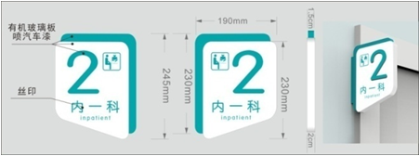
1.2 | 科室牌（后勤） | 300*116*20 | 有机板喷漆，LOGO采用丝印，立体文字采用有机玻璃雕刻喷漆。 | 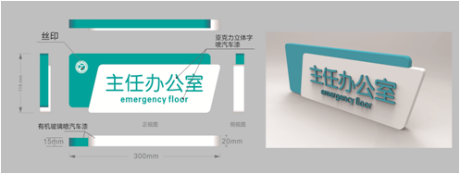
2 | 去向牌 | 190*400*20mm（高度可根据人员适当调整） | 有机板喷漆，图形采用丝印，立体字采用亚克力雕刻，插片采用1mm亚克力 | 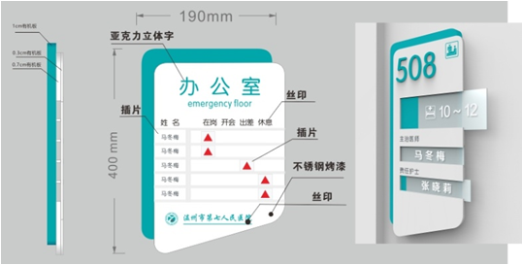
3 | 功能用房指示牌 | 190*400*20mm | 有机板喷漆，文字采用丝印，立体图形采用有机玻璃雕刻喷漆。 | 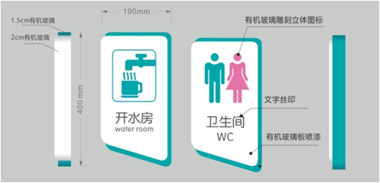
4 | 科室门头牌 | 根据实际墙体等比调整 | 不锈钢烤漆，亚克力立体字，图形丝印。 | 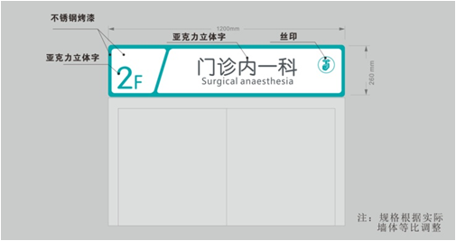
5 | 挂号收费 | 根据实际 | 亚克力丝印灯箱 | 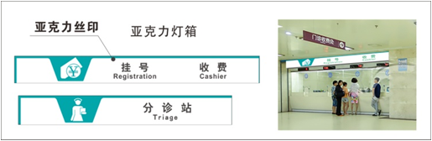
6 | 护士站 | 1500*300*100mm | 不锈钢烤漆镂空，内置亚克力和LED灯。 | 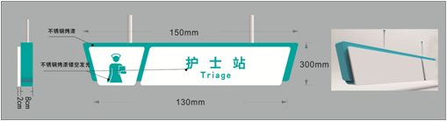
7 | 总导视图 | 2800*1400 | 不锈钢焊接烤漆，图形采用丝印，立体字采用雪弗板雕刻 | 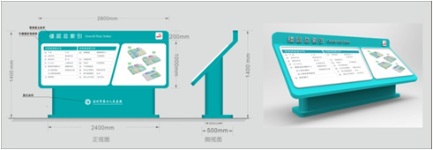
8 | 电梯口楼层索引（大） | 1600*800*30mm | 不锈钢折边烤漆，图形采用丝印或者uv打印，立体字采用亚克力雕刻 | 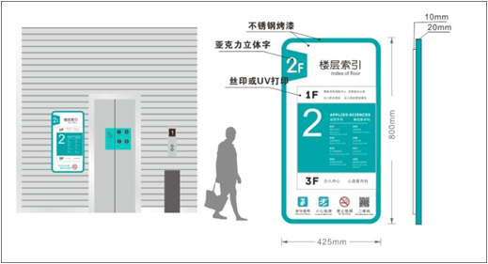
9 | 电梯口楼层索引（小） | 350*650*30mm | 不锈钢折边烤漆，图形采用丝印或者uv打印，立体字采用亚克力雕刻 | 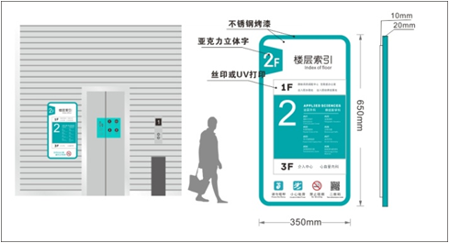
10 | 电梯内楼层索引 | 400*600*5 | 有机板，图形采用uv打印 | 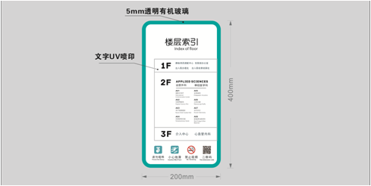
11 | 吊顶指示灯箱 | 1300*350mm | 不锈钢烤漆，镂空嵌亚克力，内发光。 | 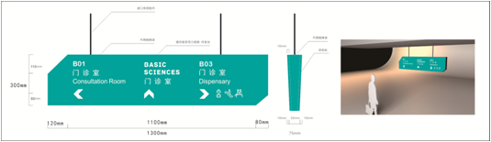
12 | 消防疏散图 | 600*800mm | 不锈钢烤漆丝印 | 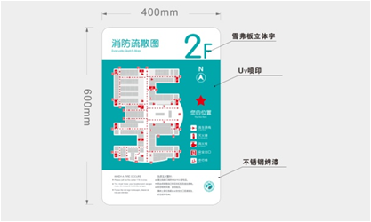
13 | 医护人员一览表 | 2600*1000*45mm | 不锈钢折边烤漆，文字和图形采用丝印或UV喷印，立体字采用压克力雕刻。透明盒子用透明有机板制作粘贴。 | 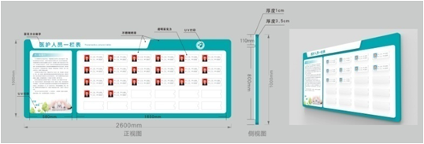
14 | 病房号牌 （包括抢救室、隔离室） | 190*400*20mm | 有机玻璃喷漆，图形采用丝印，立体字采用亚克力雕刻，插片采用1mm亚克力 | 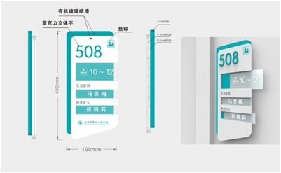
15 | 床头牌 | 235*155*15 | 有机玻璃喷漆，图形采用丝印或者uv打印，立体字采用雪弗板雕刻.盒子采用透明亚克力制作 | 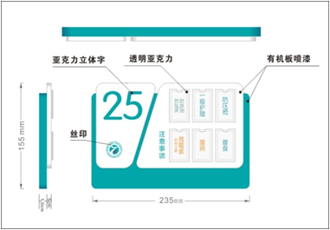  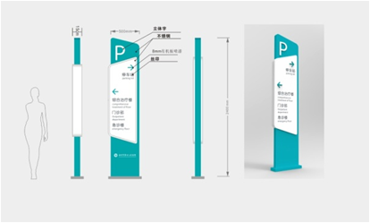  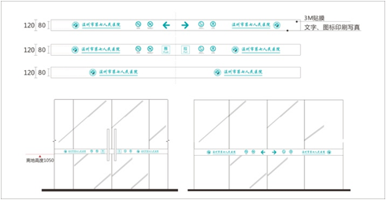
16 | 户外导向 | 500*2400*150 | 不锈钢折边烤漆，图形采用丝印，立体字采用有机板雕刻
17 | 防撞条 |  | 3M透明膜，文字图标户外高清写真
18 | 维修牌 | 600*270 | 不锈钢激光切割焊接，图文丝印 | 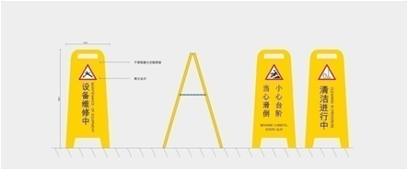  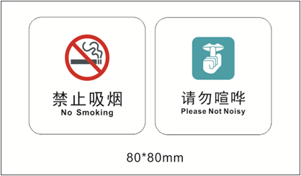
19 | 温馨提示牌 | 300*300*5 | 透明有机玻璃板激光雕刻，背面丝印
20 | 户外宣传栏 | 2400*6680*600 | 不锈钢激光切割焊接，喷塑 | 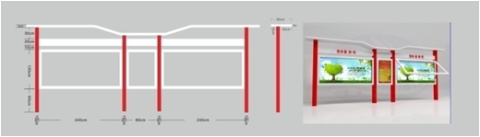
21 | 制度牌子 | 600*900*13.5 | 2mm厚铝刨槽折弯，表面烤白色哑光漆；双层5mm透明亚克力板 | 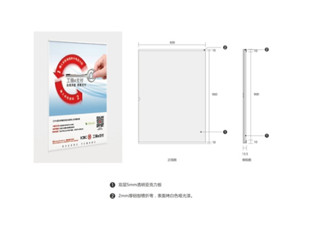
22 | 室内宣教栏 | 2000*1000*40 | 不锈钢折边烤漆，图形采用丝印，画面用5mm透明亚克力和广告钉固定 | 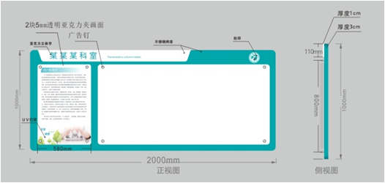
23 | 楼层牌 | 250*250*5 | 5mm透明亚克力，图形文字背面丝印 | 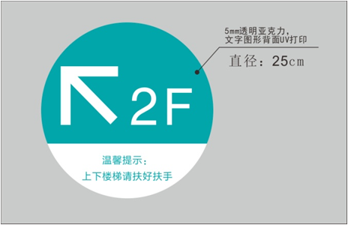
24 | 食堂吊牌 | 550*250*5 | 5mm透明亚克力，图形文字背面丝印 | 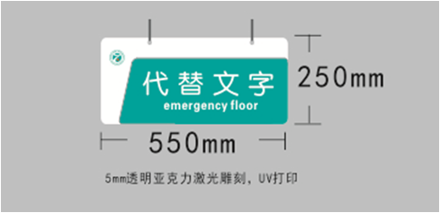
25 | 探视时间牌 | 350*500*20 | 不锈钢烤漆，雪弗板立体字，图形丝印，亚克力插片 | 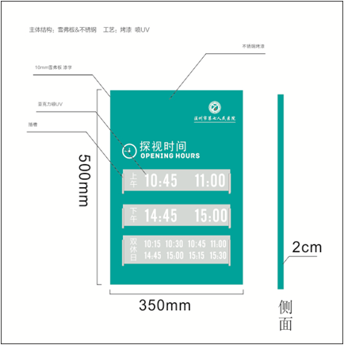

2. 技术参数及要求
2.1 招标范围：温州市第七人民医院（三江院区）标识牌采购（具体尺寸根据深化图及现场实际情况科做微调），
1、标识立体发光字：面板采用伸美亚克力、伸春、公爵或同档次及以上。
2、不锈钢材料：（304七项化学检验）可提供相关政府部门的检测报告。
3、字内定LED光源模组：日上光电、晶元光电、蓝景光电、或同档次及以上。LED变压器全部为户外防雨：明纬、飞利浦照明、茂硕或同档次及以上。
4、配电箱内的电源开关为正泰或德力西或施耐德或同档次及以上。
5、其材料参考如下
镀锌板：厚度大于等于1.2mm。
螺丝：所有使用螺丝要求为不锈钢螺丝。
膜：所有使用膜要求为反光膜。
木板：所有使用板为密度板。
铝板：厚度大于等于3mm，
2.2 技术要求：
1、所有标识牌全部为金属氟碳漆烤漆、焊接处须双面满焊，焊接处防腐处理。
2、工完场清，现场无办公及住宿地方，请中标单位自行解决，水电费自行向总包交纳。
3、字体和字内光源质保二年，质保期内不出现明显色差或色弱。
4、全部标识牌二年内不出现明显色差，油漆不脱落。
5、医院标识主色调为蓝色，色值(CMYK)：C:100 M:0 Y;0 K:0
3. 说明：
3.1 产品标准和规范应符合最新版本的中华人民共和国国家标准/规范，或相应的国际标准/规范，或厂家标准/规范
3.2 本标书中的技术要求不得被认为是详尽无遗的，无论规定与否，投标供应商应提供所有投标文件没有规定但医院标识主色调为蓝色，色值(CMYK)：C:100 M:0 Y;0 K:0，投标供应商认为完成本项目必要或必须的设备和材料，应在技术标表中一一列明并在商务标分项报价表中列出对应价格。
3.3 本次标书所列的技术性能及配置均为最低要求，投标供应商可以按技术性能及配置要求选用的设备功能、配置、技术性能等于或高于招标文件要求，并完全满足采购需要，否则将可能作出对投标供应商不利的评定。
3.4 保证所供货物、服务或其任何一部分不受第三方提出侵犯其专利权、商标权、版权和工业设计权的指控。
4. 商务要求（技术参数里另有注明的以技术参数为准）
履约保证金 | 本项目无履约保证金。
支付方式 | ▲支付方式：本项目采用分批交货，双方以签字确认的单据为结算依据，按月结算，如无质量问题，甲方在收到乙方开具的正式发票后30日内支付货款。
质保期 | 自该批次交付之日起质保少于二年
交付时间 | 自收到采购人通知后10日内完成所有货物的生产、安装。
交付地点 | 采购人指定地点

第六部分 评标原则及方法
参考《中华人民共和国政府采购法》、《政府采购货物和服务招标投标管理办法》（财政部第87号令）等相关法律、法规特制定以下评标办法。
一． 总 则
评标工作应遵循公平、公正、科学、择优原则，科学、严谨的态度，认真进行评标，推进技术进步，确保工程质量、交货期，节约投资，最大限度的保护当事人权益。严格按照招标文件的商务、技术要求，对投标文件进行综合评定，编写评标报告。对落标投标人，评标委员会不作任何解释。投标人不得以任何方式干扰招投标工作的进行，一经发现其投标文件将被拒绝。
二． 评标组织
评标工作由采购人和采购代理机构依法组建的评标委员会负责，评标全过程由有关部门指导监督。
三．电子招投标开标及评审程序
1. 采购代理机构签收、开始解密投标文件；
2. 投标人解密投标文件；
3. 采购代理机构结束解密投标文件；
4. 采购代理机构或采购人在线资格性审查；
5. 评标委员会对投标文件进行评审；
6. 在乐采云系统上公开资格和商务技术评审结果；
7. 在乐采云系统上公开报价情况；
8. 评标委员会对报价情况进行评审；
9. 在系统上公布评审结果。
特别说明：乐采云公司如对电子化开标及评审程序有调整的，按调整后的程序操作。
四． 评标办法
1. 本次评标采用综合评分法，总分100分，其中商务技术70分（商务技术权值70%），价格30分（价格权值30%）。即最大限度地满足招标文件实质性要求前提下，按照招标文件中规定的各项评分内容评审后，以评标总得分最高的投标人，作为中标人。
2. 投标截止时间止及评审期间，如出现有效投标人＜3家时，本项目废标，并重新组织招标。
五． 评分细则
1. 商务技术分的评定（70分）
各评委成员按下列评分内容进行评定，每人一张评分计算表，由评标委员会成员各自评定独立打分并记实名。如某张表的一项评分内容分值超过规定的范围，则该张表无效。评标委员会成员对投标人的各项评分内容评分的合计分汇总后的算术平均值为该投标人商务技术的最终得分（四舍五入，保留小数点后二位）。
商务技术70分
序号 | 评分内容 | 评分标准 | 分值
1 | 投标人认证情况 | 投标人具有有效期内的ISO/GB系列质量管理体系认证、环境管理体系认证、职业健康管理体系认证证书。每项得1分，最高得3分。  注：提供认证证书复印件并加盖公章；并提供在全国认证认可信息公共服务平台查询截图加盖公章。 | 3
2 | 同类项目业绩 | 提供自2023年1月1日（以合同签订时间为准）以来同类标志牌项目案例，每提供一份有效业绩得1分，最高得3分。  注：提供合同复印件，加盖公章。 | 3
3 | 产品配置、 技术参数和实施方案 | 1、根据所投产品技术指标与招标文件要求的响应程度。（评分范围：6，5,4,3,2,1,0）  2、有具体可行的进度实施计划方案，投标方案的工作时间进度表是否科学合理。（评分范围：4,3,2,1,0）  3、对实际实施过程中可能出现的突发情况制定备用方案，对备用方案的合理性及可操作性进行综合评分。（评分范围：4,3,2,1,0） | 14
4 | 投标人供应体系及保证措施 | 根据投标人投入项目实施人员的配置、综合素质经验、分工（高空作业人员需持有高空作业证）等情况是否合理、可行进行综合比较打分（需提供相关证明材料及社保证明。（评分范围：5,4,3,2,1,0） | 5
4 | 投标人供应体系及保证措施 | 根据投标人自有生产能力情况比较打分。  1、根据店面及工厂情况，提供店面、生产工厂的外观照片、内部照片，厂房、店面产权证明或租赁合同。（评分范围：5,4,3,2,1,0）  2、根据生产设备情况，提供相关生产设备实物照片及购买发票等。（评分范围：5,4,3,2,1,0） | 10
4 | 投标人供应体系及保证措施 | 提供货物制作完成后的送货方案。根据方案的便利性，确保货物能快速、及时送达等情况进行打分。（评分范围：5,4,3,2,1,0） | 5
5 | 售后服务 | 根据服务网点情况：服务网点的地理位置，应急时送货或维护的响应情况。(提供离招标人单位最近的服务网点的外观照片、内部照片，以营业执照地址为准)。（评分范围：5,4,3,2,1,0） | 5
5 | 售后服务 | 根据定稿后交货的时间承诺，提供的产品出现质量问题的处理方式比较打分。（评分范围：5,4,3,2,1,0） | 5
6 | 主要材料使用情况及检报告 | 根据投标人提供的与本项目相关的主要使用材料及质检报告（亚克力材料、不锈钢材料、反光膜、LED光源、电源开关）。每提供一项得1 分，本项最高得5分。  （提供由投标人或制造商送检的具有CMA资质的质量监督检验中心出具的检验合格报告，投标文件中须提供上述检验报告复印件加盖投标人公章） | 5
7 | 样品 | 根据提供的样品与招标要求的响应程度、设计美观程度、尺寸、材质、质量与医院相符程度等进行打分；  1、根据样品主要材料的质量、规格等进行评分；（评分范围：3,2,1,0）  2、根据样品的规格尺寸与采购需求的契合程度、结构合理性、使用功能性及牢固度等进行评分；（评分范围：3,2,1,0）  3、根据样品的制作工艺、组合结构、油漆制作（喷涂）工艺、样品安装精密度、节点细部处理等进行评分；（评分范围：5,4,3,2,1,0）  4、根据样品的外观式样、美观度、色调搭配合理性及统一性进行评分。（评分范围：4,3,2,1,0）  未提供样品或者提供样品不全，不得分。 | 15
2. 价格评分（30分）：
满足招标文件要求且投标价格（综合单价）最低的投标报价为评标基准价。
（1）有效投标人的投标报价等于评标基准价时其价格分为满分30分；
（2）其他投标人的价格分按以下公式计算：
投标报价得分=（评标基准价/投标人投标价）× 价格权值 ×100（四舍五入，保留小数点后2位）
（3）如投标人报价超过最高限价，按无效标处理。
3． 有效投标人的综合得分为商务技术分和价格分的总和。
六． 推荐中标候选人
评标委员会依据投标文件满足招标文件全部实质性要求，且按照评审因素的量化指标评审得分（即商务技术分与价格分之和）由高到低顺序排序，得分前二名的投标人推荐为该项目的第一和第二中标候选人（得分相同的，按投标报价由低到高排序；得分且投标报价相同的并列）。
七． 确定中标人
采购人根据评标委员会推荐的中标候选人确定中标人。中标人确定后，中标结果在财政部门指定的信息发布媒体上公告，在发布中标公告的同时，采购人和采购代理机构将向中标人发出中标通知书。中标通知书对采购人和中标人具有同等法律效力。
八． 投标人义务
投标人应随时接受评标委员会的询标，解答包括有关的商务、技术等问题。评标结束，所有评标资料归档备查。

